物件導向程式設計實習第十次作業
班級: 五專資工二甲
姓名: 薛羽涵
學號: 5B3G0001
指導老師: 吳建中

- 題目

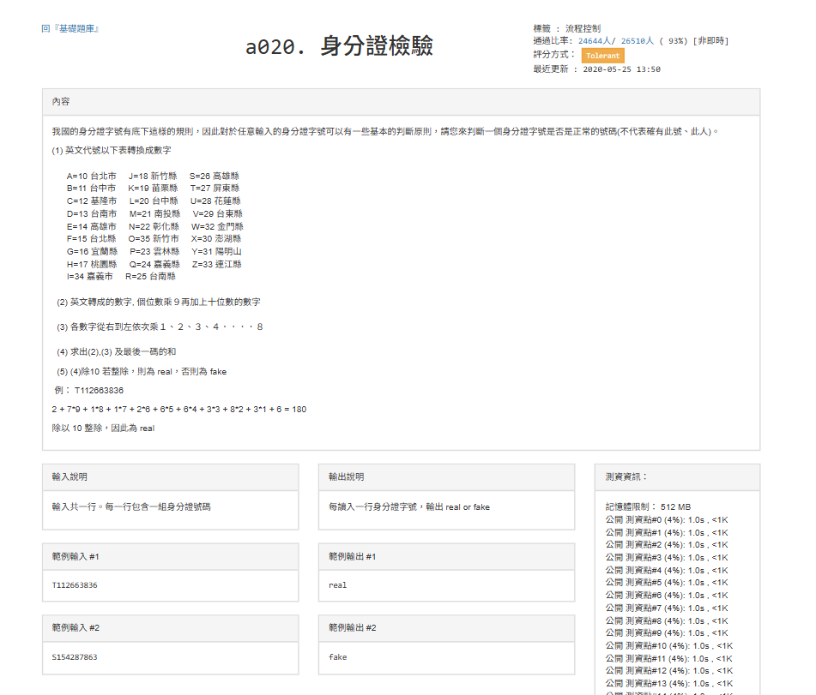

- 程式

#include <iostream>

using namespace std;

int main()
{
string id; //身分證字號
cin >> id;

int eng=0;

if (id[0]=='A')
eng=0*9+1; //台北市
else if (id[0]=='B')
eng=1*9+1; //台中市
else if (id[0]=='C')
eng=2*9+1; //基隆市
else if (id[0]=='D')
eng=3*9+1; //台南市
else if (id[0]=='E')
eng=4*9+1; //高雄市
else if (id[0]=='F')
eng=5*9+1; //台北縣
else if (id[0]=='G')
eng=6*9+1; //宜蘭縣
else if (id[0]=='H')
eng=7*9+1; //桃園縣
else if (id[0]=='I')
eng=4*9+3; //嘉義市
else if (id[0]=='J')
eng=8*9+1; //新竹縣
else if (id[0]=='K')
eng=9*9+1; //苗栗縣
else if (id[0]=='L')
eng=0*9+2; //台中縣
else if (id[0]=='M')
eng=1*9+2; //南投縣
else if (id[0]=='N')
eng=2*9+2; //彰化縣
else if (id[0]=='O')
eng=5*9+3; //新竹市
else if (id[0]=='P')
eng=3*9+2; //雲林縣
else if (id[0]=='Q')
eng=4*9+2; //嘉義縣
else if (id[0]=='R')
eng=5*9+2; //台南縣
else if (id[0]=='S')
eng=6*9+2; //高雄縣
else if (id[0]=='T')
eng=7*9+2; //屏東縣
else if (id[0]=='U')
eng=8*9+2; //花蓮縣
else if (id[0]=='V')
eng=9*9+2; //台東縣
else if (id[0]=='W')
eng=2*9+3; //金門縣
else if (id[0]=='X')
eng=0*9+3; //澎湖縣
else if (id[0]=='Y')
eng=1*9+3; //陽明山
else if (id[0]=='Z')
eng=3*9+3; //連江縣

for (int i=1;i<9;i++)
eng=eng+(id.at(9-i)-'0')*i;

eng=eng+(id.at(9)-'0');

if (eng%10==0)
cout << "real" << endl;
else
cout << "fake" << endl;
return 0;
}

- 程式說明

希望老師可以說明一下字串轉換成數字的方法

- 執行結果

